Муниципальное автономное общеобразовательное учреждение
«Средняя общеобразовательная школа № 4»
Корсаковского муниципального округа Сахалинской области

Сценарий краеведческого часа

«Чтение с комментированным обсуждением нивхской сказки ««Мудрая» нерпа» в литературной версии В.Санги»

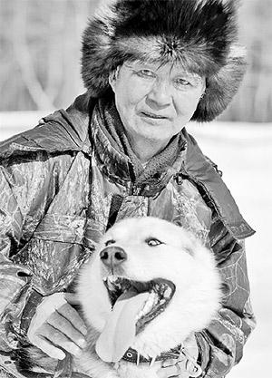 Автор: Пашкова Елена Владимировна,
педагог – библиотекарь

г. Корсаков
2026 год


Цель проведения мероприятия:
- Формирование у учащихся знаний мировой культуры;
- Знакомство с произведениями устного поэтического творчества коренных малочисленных народов Севера и Дальнего Востока;
- Ознакомление с жизнью и творчеством первого нивхского писателя В.М.Санги;
- Закрепление навыка анализа и обсуждения произведения;
- Развивать аналитическое мышление; внимание, память, речь; расширять кругозор учащихся;
- Прививать любовь к родной стране; воспитывать вдумчивое отношение и уважение к правам и мировоззрению других людей.
Задачи проведения мероприятия: развивать интерес учащихся к культуре российских народов, воспитывать уважение к национальному фольклору народов Сибири и Дальнего Востока, познакомить учащихся с характерными особенностями, жанрами и мировосприятием разноязычных этносов.
Оборудование: компьютер, записи этнической музыки, мультимедийный проектор (на экране портрет В.М. Санги), книжная выставка, картинки с изображением нивхских орнаментов, листы бумаги А4 (по количеству учащихся), карандаши.
Возраст учащихся: 4 класс.
Место проведения: учебный класс.
Предварительная работа: подготовить с учащимися чтение сказки «Мудрая нерпа» по ролям.
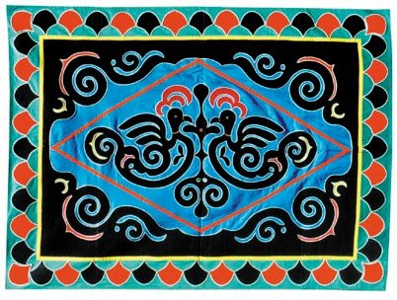
Ход мероприятия:
Дети проходят в кабинет под звуки мелодичной этнической музыки.
Ведущая (педагог – библиотекарь): От Чукотки до Тихого океана, захватывая почти всю Арктику, почти всю Сибирь и почти весь Дальний восток, протянулись земли, которые стали колыбелью жизни для множества разноязычных этносов. В далёком прошлом зарождались сюжеты их народного фольклора с огромным многообразием жанров: мифы, предания, сказки, героические сказания. Это мир чудес, огромное бесценное богатство народов Севера: нивхов, ороков, нанайцев, эвенков, удэгейцев, алеутов, эскимосов. Невозможно оценить душу народа, его многовековой опыт жизни в тайге и тундре, его поэзию, его мудрость, нажитую в ежеминутной борьбе с холодом и голодом. А ведь именно этому учит нас и бесхитростная сказка о животных, и волшебное героическое сказание о борьбе за свободу и выживание целого народа. Сегодня в мировом сообществе растёт интерес к российскому национальному фольклору. Весь мир смог познакомиться с ним, благодаря национальным писателям и поэтам, которые сберегли и сохранили от исчезновения великолепные фольклорные произведения коренных народов Севера. Они были собраны и переведены на русский и другие языки мира и даже проиллюстрированы. Так появились прекрасные работы первого нивхского писателя Владимира Михайловича Санги. Ребята, сегодня 18 марта Владимир Михайлович встречает своё день рождение.
1 ученик: Писатель Владимир Санги родился 18 марта 1935 года в нивхском стойбище Набиль. Семья рано потеряла отца. Владимир, его мать, слепая

бабушка, сестра и брат остались без кормильца. В 1944 году он начал учиться в школе для нивхских детей. Учился увлечённо и вскоре был переведён в русскую десятилетку. Уже в школьные годы у него обнаружились большие литературные способности: сочинения на уроках литературы он мог написать стихами. Вскоре его стихи стали появляться в районной газете.
2 ученик: У Владимира Санги был широкий круг интересов. Он увлекался не только литературой, но и был неплохим спортсменом, исследовал историю и язык своего народа. В 1952 году Санги был принят на подготовительные курсы Ленинградского Педагогического института им. А.И.Герцена, после окончания которых, стал студентом этого института. Через семь лет с дипломом учителя он вернулся на Сахалин. Он стал работать учителем географии и физкультуры в Александровском педагогическом училище и в Ногликской школе – интернате, занимался изучением культуры своего народа. Санги заново знакомился с родным краем, своим народом, на который получил возможность посмотреть как бы со стороны.
3 ученик: Санги много ездил по Сахалину. Эти годы раскрыли ему глаза на жизнь своего народа, они стали периодом глубинного осмысления жизни. Вскоре в 1962 году в Сахалинском книжном издательстве вышел небольшой сборник его рассказов. В этом же году он был принят в члены Союза писателей. В конце 90 – х годов В.М.Санги был избран вождём рода Кетнивгун. Он лауреат Государственной премии России им. М.Горького, член международной лиги защиты прав и свобод человека при экономическом и социальном Совете ООН.
1 ученик: Пожалуй, нет на Сахалине селения или стойбища, где бы не побывал неутомимый исследователь. Зимой – на собаках, летом – на лодках, а чаще пешком он пробирался в самые отдалённые стойбища


охотников и рыбаков. Полные рюкзаки записей наблюдений и древних преданий привозит с собой писатель из каждого путешествия. Одной из основных тем творчества В.Санги стала тема человека и природы. Любовь к сахалинской неповторимой природе, животному и растительному миру особенно выражается в сказках.
Ведущая (педагог – библиотекарь): Очень часто в народных сказках Сахалина и Курильских островов основные события происходят в таёжных буреломах, поросших густым лесом непроходимых сопках, на безлюдных побережьях. Чаще всего сказочные события происходят в зимнее время года. Это объясняется особыми природно – климатическими условиями севера Дальнего Востока: преобладанием холодного времени года над тёплым. Сказки о животных в фольклоре народов Дальнего Востока встречаются чаще, чем бытовые или волшебные. Звери, птицы и рыбы – помощники или противники человека. Они могут принимать человеческий облик, наделяются умением думать, нередко им свойственны хитрость и коварство. Сказки учат смелости и находчивости при встрече с опасным животным, побуждают жить в дружбе со всей природой, разумно пользоваться дарами тайги и моря. Многие сказки дальневосточных народов известны в литературной обработке Владимира Михайловича Санги, Чунера Михайловича Таксами, Василия Васильевича Чесалина, Олега Павловича Кузнецова и многих других авторов. Литературная обработка – это изложение сказочного повествования в соответствии с литературными нормами, уточнения сюжета и персонажей при сохранении языковой выразительности и этнических особенностей.


2 ученик: Нивхские сказки Санги очень похожи на русские народные сказки о животных. В них высмеиваются и осуждаются отрицательные стороны героев: жадность, глупость, безразличие. Эти черты, конечно, присущи и людям. Основной целью сказки становится поучение. Через поступки и действия сказочных героев объясняется, что такое добро и что такое зло. Несмотря на то, что героями сказок Санги являются животные, читатель понимает, что, как и сказки других народов, его сказки не о животных, а о чертах человеческого характера. Все произведения Санги учат человека оставаться в любой ситуации человеком, учат быть добрым, смелым, отзывчивым и обязательно любить природу, которая является нашим общим домом.
3 ученик: Издавна нивхи славились ещё как и талантливые художники. Они украшали своим искусством всё: орудия труда, жилище, предметы быта, костюмы. Очень примечательно, что у мастеров существовал закон, который гласил, что любой узор не должен копировать орнамент другого мастера. Орнамент нивхов отражает явления природы и никогда не повторяется, в то же время любой, как книгу, может его прочитать. Среди мотивов в орнаменте часто встречаются листья деревьев, изображение птиц, парные спирали и листовые узоры с симметрично расположенными завитками.
Ведущая (педагог – библиотекарь): Ребята, давайте рассмотрим с вами картинки с национальным нивхским орнаментом. Выделите, пожалуйста, основные мотивы орнамента, изображённого на картинках. Ребята, ваши одноклассники подготовили для вас чтение сказки «Мудрая нерпа» по ролям. Чтение сказки.

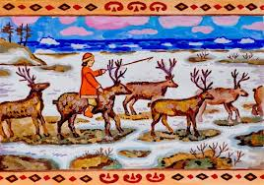
Вопросы для обсуждения сказки:
- Назовите основных героев сказки. Какая героиня сказки часто является героиней русских народных сказок?
- Какими чертами наделена лиса в нивхской сказке? Похожа ли она на «русскую» лису?
- Какая, по – вашему, нерпа? Можно ли назвать нерпу умной, хитрой?
- Почему нерпа поучала всех животных?
- Какие черты характера высмеиваются в сказке?
- Напомните, какой народ сочинил сказку «Мудрая нерпа»?
- Кто автор литературной версии?
Ребята, нарисуйте, пожалуйста, рисунки по мотивам прочитанной сказки, используя элементы нивхских орнаментов.
Ведущая (педагог – библиотекарь): Ребята, сегодня мы познакомились с нивхской сказкой, которую донёс до нас замечательный писатель Владимир Санги. Санги – народный писатель. Он понимает, что культуру нивхов надо спасать, не дать ей исчезнуть бесследно вместе со стариками. В своих произведениях он стремится создать образ типичного нивха: сына природы, исконный национальный характер, пытается рассказать о судьбе своего малочисленного народа, затерянного в вековой тайге и на берегах Охотского моря, учит любить свой народ, пытается донести до общества, что сохранить свою самобытность они могут только живя в своей естественной среде обитания, наедине с природой.

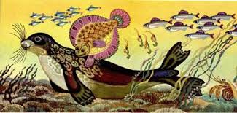
Список используемой литературы:
- Фольклор народов Крайнего Севера и Дальнего Востока России/Сост. Е.Р.Акбальян. – М.: Северные просторы, 2002. – 544с. (Северная библиотека школьника);
- Сказки Сахалина/Сост. М.Высоков, О.Кузнецов, Т.Роон – Ю - Сахалинск, 1996. – 94с. ;
- Санги В. У истока: Романы, повести, рассказы. – М. : Современник, 1981. – 464с., ил.;
- Санги В. Избранные произведения в двух томах. – Ю –Сахалинск, 2000. – 285с.;
- http://rud.exdat.com/docs/index-621971.html;
- http://festival.1september.r;
- http://lib.rus.ec;
- http://hrono.ru;
- http://rg.ru.



